УТВЕРЖДАЮ
Главный государственный
санитарный врач
Кореличского района

_______________ А.В.Германюк

О выявлении продукции, не соответствующей гигиеническим требованиям
В целях защиты внутреннего рынка от небезопасной и некачественной продукции санитарно-эпидемиологической службой Республики Беларусь продолжаются мероприятия технического (технологического, поверочного) характера по отбору проб и образцов пищевой продукции, находящейся в реализации.
По результатам испытаний выявлена пищевая продукция, несоответствующая санитарно-эпидемиологическим требованиям:


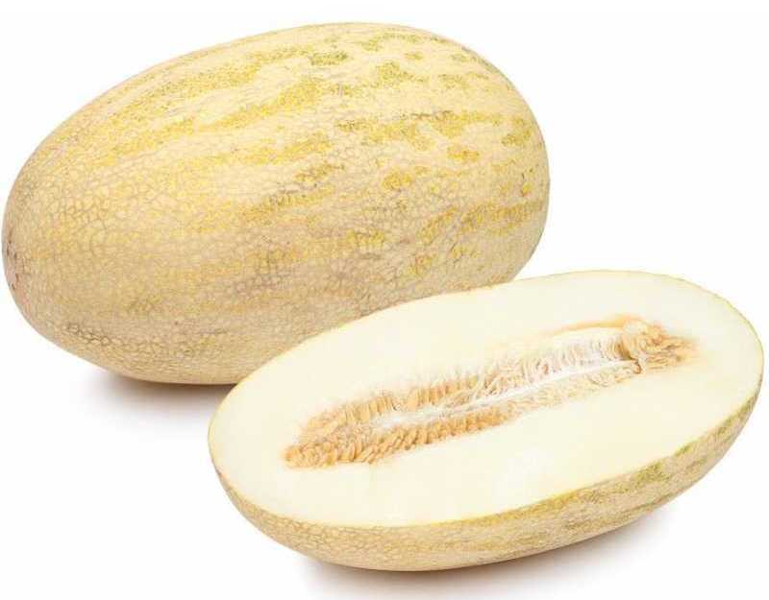
Дыня свежая Гуляби, урожай 2022 года, дата упаковывания 07.08.2022, срок годности 30 суток с даты упаковывания, изготовитель ТОО «Азия грин фудс трейд», Республика Казахстан, 160900, Туркестанская область, Сарыагашский р-н, г. Сарыагаш, ул. Исмайлова б/н, не соответствует по содержанию нитратов и по органолептическим показателям.
Дыня свежая Торпеда, урожай 2022, дата сбора и упаковывания 07.08.2022, срок годности 30 суток с даты упаковывания, изготовитель ТОО «Азия грин фудс трейд», Республика Казахстан, 160900, Туркестанская область, Сарыагашский р-н, г. Сарыагаш, ул. Исмайлова б/н, не соответствует по содержанию нитратов.
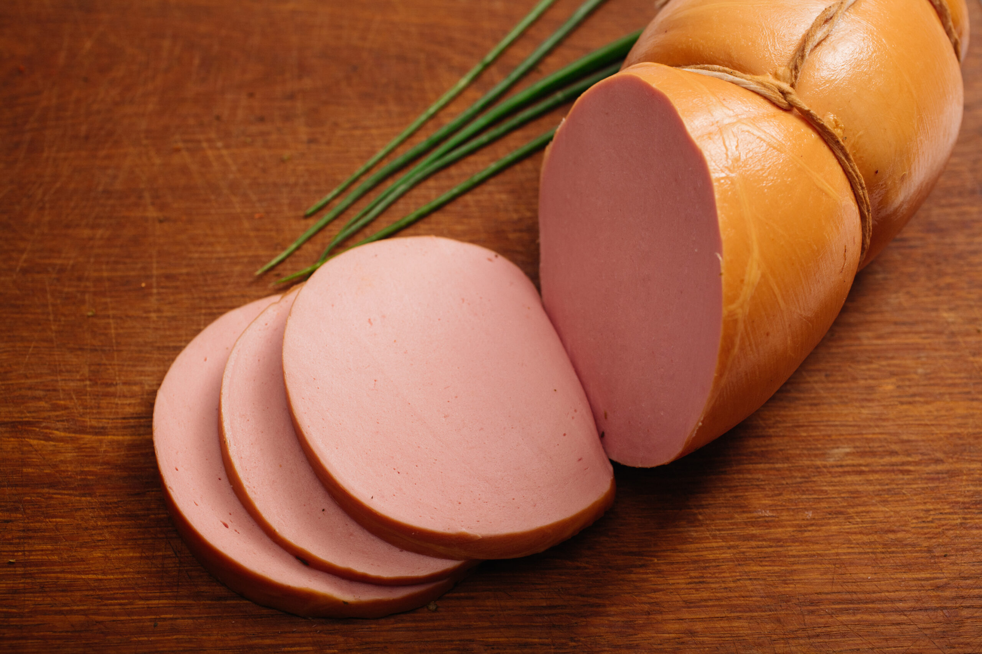
Изделие колбасное полукопченое мясное охлажденное. Колбаса «Фермерская» первого сорта, изготовлено по ТУ BY 191114656 017-2012, дата изготовления 10.08.2022, срок годности 25 суток, штриховой код 4811579084225, изготовитель ООО «Бобруйский мясокомбинат», Республика Беларусь, Могилевская область, 213823, г. Бобруйск, ул. К. Маркса, д. 333, не соответствуют по микробиологическим показателям (обнаружено БГКП и St. aureus).
Дыня свежая Гуляби, урожай 2022 года, дата сбора и упаковывания 02.08.2022, срок годности с даты упаковывания 30 суток, изготовитель ТОО «Дельта ПС», Республика Казахстан, 010000, г. Нур-Султан, ул. Куйши Дина, д. 17, не соответствует по содержанию нитратов (обнаружено превышение допустимого содержания нитратов).
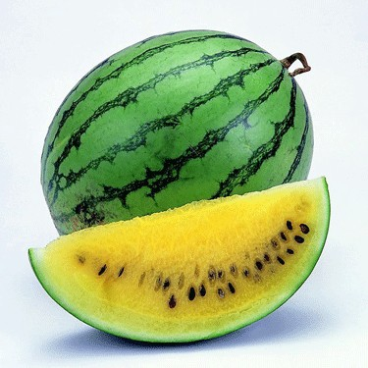
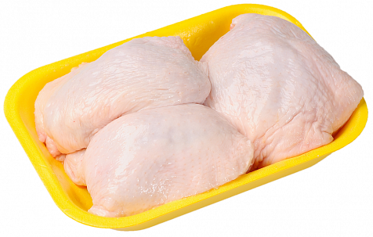
Арбуз свежий желтый, дата сбора июль 2022, дата упаковывания 05.08.2022, срок годности с даты упаковки 30 суток, изготовитель ИП Гаджиев Ибарат, Россия, 404066, Волгоградская область, Быковский район, с. Кислово, не соответствует по содержанию нитратов (обнаружено превышение допустимого содержания нитратов).
Полуфабрикат натуральный из мяса птицы охлажденный «Бедро цыпленка-бройлера», изготовлено по ТУ BY 100098867.277-2011, дата изготовления 08:00 29.08.2022, срок годности 48 часов, изготовитель ЧП «МАРАНИТА», Республика Беларусь, г. Минск, ул. Тимирязева, 129/1, офис 10-0058, производственный цех Минский район, д. Юзуфово, пер. Первомайский, 1, не соответствуют по органолептическим показателям.

Все изображения носят иллюстративный характер.
Помощник врач -гигиениста _________________ Е.М.Воронцова
должность исполнителя подпись ФИО исполнителя

